Sint Franciscus

**Datum:**  4 oktober

Die dag gedenken katholieken Franciscus van Assisi.

Dat op deze dag ook Werelddierendag valt heeft alles met hem te maken.

Franciscus betrok in zijn leven op een bijzondere manier het respect voor de natuur in het algemeen en dieren in het bijzonder.

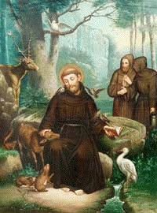

Franciscus (1182-1226) werd in Assisi geboren. Zijn vader was een rijke koopman en daarin zou Franciscus hem opvolgen. Als een vrolijke jongeling zag hij voor zichzelf een carrière weggelegd als ridder. In 1202 trok hij ten strijde tegen de stad Perugia. Hij werd gevangen genomen en voor een jaar in de kerker gezet. Hier kwam voor Franciscus de ommekeer in zijn leven.

Nadien begon hij overal vervallen kerken weer op te bouwen. Het geld daarvoor kreeg hij door de verkoop van stoffen van zijn vader. Zodoende wekte hij de onwil bij zijn vader. Zijn vader onterfde hem.

Hij kiest dan voor een leven van eenzaamheid en vrijwillige armoede, van inzet voor de hulpbehoevenden en van verkondiging.

Samen met al de dieren wilde hij zijn Schepper loven. In zijn preken richtte hij zich soms zelfs tot de vogels en andere dieren. Hij staat dan ook als een groot dierenvriend bekend.    
Veel jongeren voelden zich tot zijn voorbeeld aangetrokken. Zijn groep gaf hij de naam 'minderbroeders'.

Om rond te komen werd de orde van Franciscus een orde van bedelmonniken.

Franciscus stierf op 3 oktober 1226 en werd door paus Gregorius IX twee jaar later heilig verklaard. Zijn feestdag werd op 4 oktober vastgesteld.

Waarom vieren we Werelddierendag op 4 oktober?

.